Консультация: «Игры и упражнения по коррекции зрения»
подготовил учитель- дефектолог: Кирсанова Ольга Александровна
Уважаемые родители, дома, играя с детьми, вы можете решать сразу несколько задач – общение с детьми и развитие их зрения. Организуйте игру. Скорее всего, у ребенка не возникнет интереса к игре, если вы ее специально не организуете. Поэтому стремитесь к тому, чтобы любое действие обыгрывалось, было включено в какой - нибудь интересный сюжет. Например, перед ребенком не просто гремящие коробочки, а там спрятаны зернышки, которыми надо накормить проголодавшихся курочек. Курочек можно нарисовать или найти соответствующие игрушки. Позволяйте ребенку самому найти решение. Каждая игра носит обучающий характер и служит достижению определенной цели. Чтобы цель была достигнута, а занятие прошло с пользой, дайте ребенку максимальную самостоятельность. Не выполняйте задание за него, пусть он сам придет к правильному решению. В помощь вам представляю комплекс игр и упражнений, которые вы можете использовать. А так же предлагаю поиграть.
Игры
«Прищепки»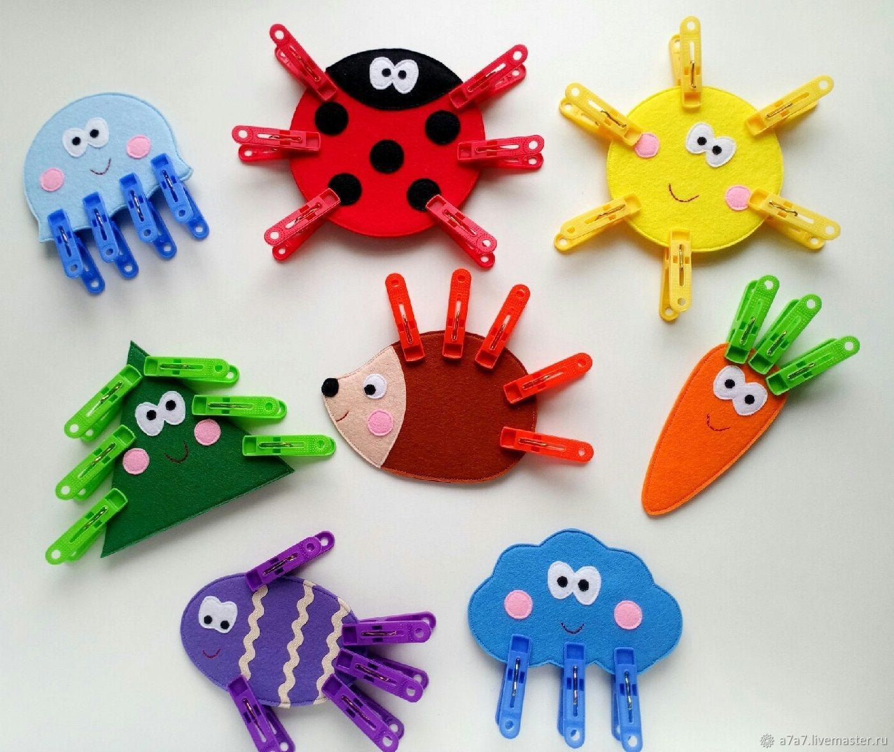
Прикрепите прищепки к картонному кругу, чтобы получилось «солнце» или «цветочек». Можно оформить игрушку в виде ежика, у которого прищепки играют роль иголок. Предложите снять все прищепки, а затем прикрепить обратно. Можно наклеить на картон цифры и предложить ребенку прикреплять столько прищепок, какая цифра на картоне. Если прищепок много, они разного цвета, то дети сами могут придумывать множество поделок. Игра развивает мелкую моторику рук, зрительно – двигательную координацию.
«Пуговицы»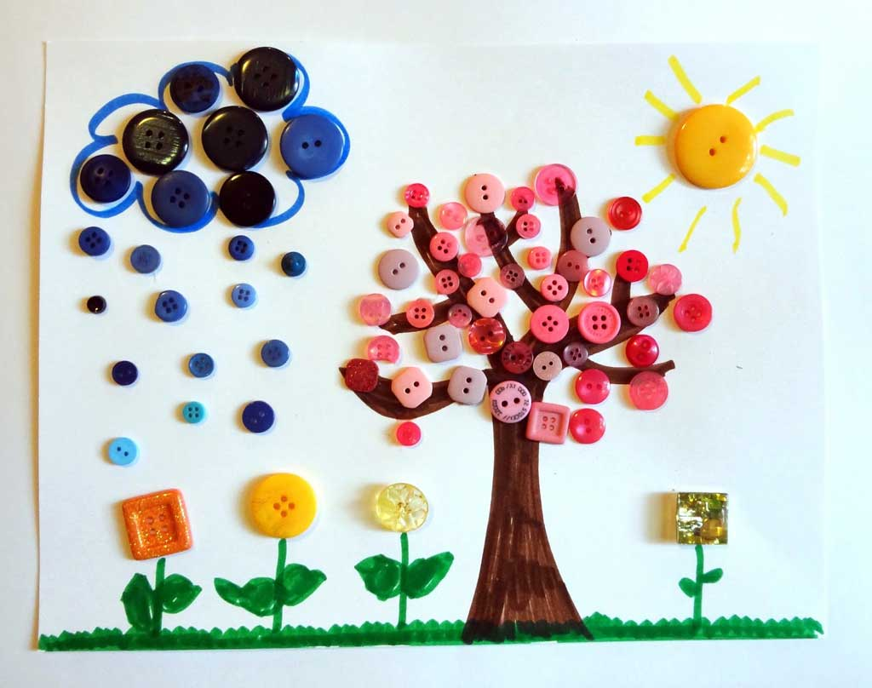
Смешайте несколько комплектов пуговиц и предложите ребенку их рассортировать. Игра развивает зрительное внимание, восприятие. Складывайте пуговицы в стопочки (башенки). Соревнуйтесь с ребенком, чья стопочка будет выше. Игра развивает зрительно – моторную координацию, моторику рук. Положите на стол множество разнообразных пуговиц. Попросите ребенка выбрать все красные; все маленькие; все пуговицы с двумя дырочками и т. Игра развивает зрительное внимание.
«Сравни картинки» 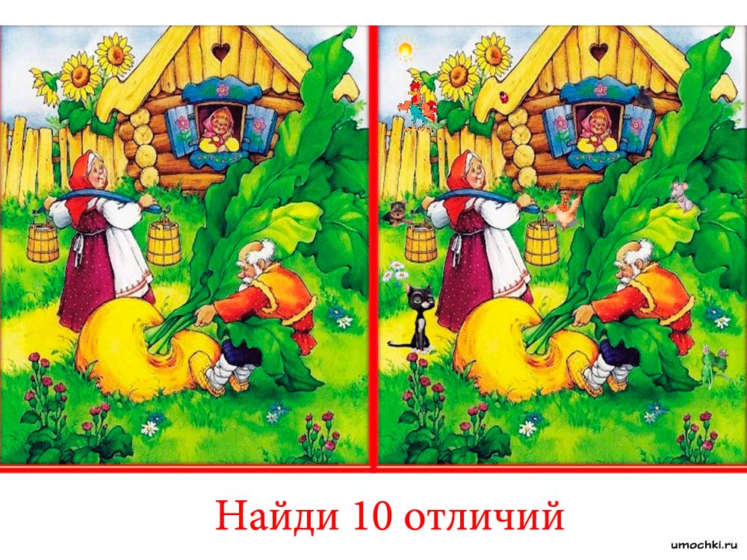
Все дети любят искать различия на двух, казалось бы, одинаковых изображениях. Эта забава из нашего детства тоже хорошо развивает зрительное внимание, а также наблюдательность.
«Корректор»
Для этой игры понадобится текст из журнала или газеты, напечатанный достаточно крупным шрифтом. Попросите ребенка вычеркнуть (подчеркнуть или обвести) каждую букву «о». Затем обязательно проверьте, подсчитайте ошибки и запишите результат. Выполняя это упражнение каждый день, всегда меняйте буквы. Когда эта задача для ребенка станет легкой, усложните ее, предложив все буквы «о» вычеркнуть, а буквы «с» - обвести. Ребенку будет интереснее, если взрослый будет на своем тексте выполнять то же самое задание.
«Считалка»
На большом листе бумаги в хаотичном порядке напишите цифры от 1 до 10. Попросите ребенка найти все цифры по порядку. Для усложнения задания цифры можно рисовать разными цветами и разного размера. Игра развивает зрительное внимание.

Упражнения
Перевести взгляд по горизонтали влево до упора, задержать на 2 секунды, перевести взгляд вправо до упора, задержать на 2 секунды, вернуть глаза в исходное положение, повторить цикл нужное количество раз.
Перевести взгляд вертикально вверх до упора, задержать на 2 секунды, перевести взгляд вниз до упора, задержать на 2 секунды, вернуть глаза в исходное положение, повторить цикл нужное количество раз.
Переводить взгляд с ближнего предмета на дальний и обратно. Для этого у нас есть «пчелки», «кружочки», «шарики», «бабочки», они должны находится на уровне глаз на расстоянии 25 см.
Крепко зажмуриться. Сохранять такое положение в течении 3 – 5 секунд, затем открыть глаза на 3 – 5 секунд. Повторить цикл нужное количество раз.

Используемая литература

- Плаксина Л.И., Григорян Л.А. Содержание медико-педагогической помощи в дошкольном учреждении для детей с нарушением зрения.- М. 1998.
- Примерное содержание коррекционных занятий в специальной общеобразовательной школе для слабовидящих детей.// Под ред. В.П. Ермакова.- М.,1988.

